11月三色月报：南沙实签带动成交逆涨13%，二手业主降价成趋势
本月一二手住宅市场成交均出现环比下跌情况，其中一手由于部分区域尚待备案价优化落地，成交放缓，而率先落地“实签”的南沙本月成交逆涨13%，为全市唯一成交上涨区域；二手方面，市场表现黯淡，业主让利促成交成为趋势。
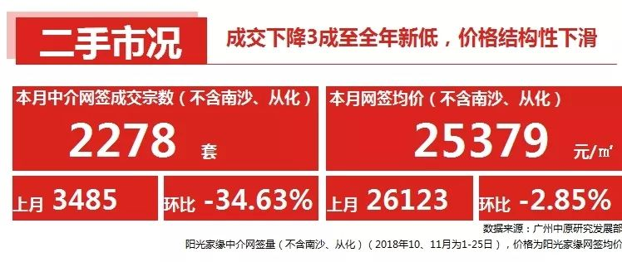
2018年11月（1-25日）广州市（不含南沙、从化）中介网签量为2278宗，较10月同期（3485宗）环比下滑34.6%，成交跌至全年新低，甚至不及春节月（3132宗）。
据小研君监测发现，二手成交量逐步走低，周度成交量不足千套基本成常态。现时置业客户观望情绪持续升温，上门客户同比去年大幅减少。另外，业主放盘意愿相对较低，本月新增放盘量同比去年下滑2成，从而导致整体成交下滑。
价格方面，本月二手网签均价为25379元/平，环比下滑2.8%。一方面，目前广州二手盘源去化缓慢，客户入市意愿较低，业主降价让利以促成交易已成普遍现象，从而导致二手均价略有下行；另一方面，中心高价区域成交量大幅下滑，占比下降严重，从而导致价格被结构性拉低
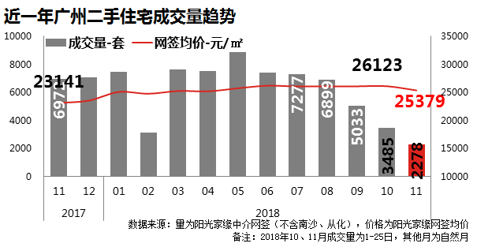
各区成交普降，增城跌幅最小
从各区成交情况来看，本月各区成交量环比均呈现下滑的趋势。其中，天河、越秀两区跌幅最为明显，1-25日分别成交210宗、215宗，环比分别下滑44.6%、42.2%。小研君认为，天河、越秀跌幅明显主要由于房价高企，加上不少房源楼龄偏旧，不少刚性需求的置业客户逐渐外溢，致使成交下滑明显。
另外，增城区整体跌幅最小，成交量基本与番禺持平，达431宗，环比下滑20.9%。主要由于增城价格相对低洼、次新房房源充足，再加上近年来基建进度良好，配套设施亦逐步完善，受客户青睐度较高。
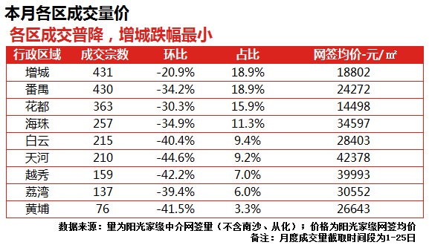
海珠多个板块成交活跃度提升
本月，海珠江南大道南板块、海珠西板块成交活跃度明显有所提升。板块配套成熟、优质小区林立，主打改善型产品。本月江南大道南、海珠西板块分别成交均价为38055元/平、41052元/平。
另外，天河北板块和东风东板块凭借教育资源雄厚，交通通达性优越等优势资源的影响，市场需求相对稳定。11月分别的成交均价为71867元/平、41052元/平。
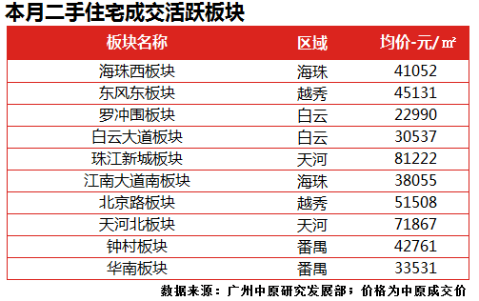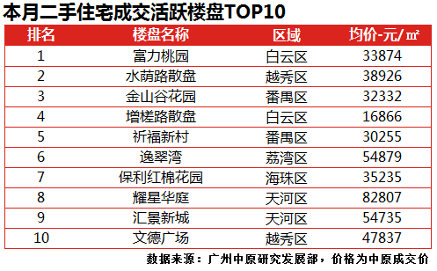

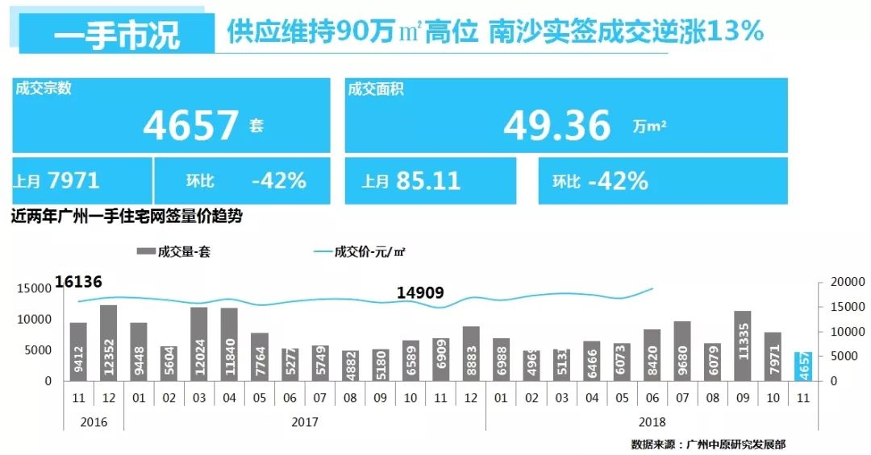
根据监控显示，本月广州一手住宅整体网签49.35万㎡，环比下跌42%，网签一手住宅为4657宗。广州中原研究发展部认为，由于大部分区域等待10月19日公布的备案价优化措施落地，导致11月初单周成交低于千套（平均8.5万㎡/周）以下水平，从而拖累11月整体表现。
从11月中后期开始，南沙陆续放开备案价“实签”，区内多个大盘网签速度明显提高，刺激后两周成交恢复至1500宗/周（约15万㎡/周）的水平，可见随着未来更多区域实签落地，购房压力减轻将刺激买家回流，成交情况将有所改善。
成交情况：仅南沙 “逆市”增长
其余区域均环比下跌
本月南沙区成交受“实签”刺激，表现抢眼，该区累计网签885宗，成为唯一逆市上涨的区域。金洲板块两大刚需项目阳光城丽景湾、南沙塞纳河畔分别网签342宗、195宗，据了解两盘11月推货积极，价格适中为两盘吸纳不少买家关注；预计12月其货源依然充足，将持续满足买家需要。此外，黄阁板块全新盘万科海上明月本月网签80宗，排名南沙区第三位，该盘凭借小户型产品，占据低总价优势，同样被市场受关注。由于一部分区域仍等待实签落地，加上热点板块供应不足，因此本月大部分区域表现不佳。
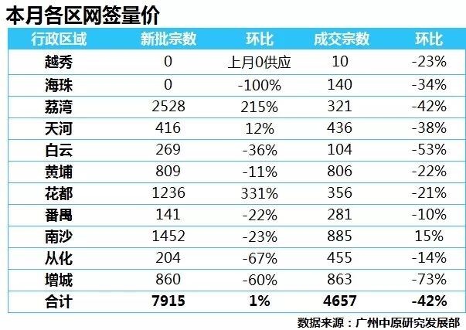
成交环比下跌的区域中，“东大仓”增城本月仅成交863宗，环比下跌73%，由于该区备案价优化较早，加上国庆节前后集中推货，大部分意向买家已于10月入市。而目前，朱村、新塘等热点板块正处于上一轮清尾阶段，加上预期其他区域亦将陆续落地实签，部分意向买家处于观望状态。
另一方面，海珠、荔湾、天河三区在经历三季度集中处理积压网签后，成交数据明显出现“退潮”，但较能反映年内网签情况。以天河区为例，本月网签量由珠江花城（112宗）、兰亭盛荟（89宗）位居前两位，在牛奶厂板块进入销售尾声后，上述两盘为天河主要一手成交项目。

库存状况：成交大幅回落导致库存周期回升0.7个月
由于本月成交环比下跌近5成，加上供应量保持高位，促使全市库存回升至9.7个月。但从近一年情况来看，仍处于水平线下位置。
此外，广州中原研究发展部认为部分热门板块缺货问题依然严重，以花都区为例，虽然整体库存面积达163.44万㎡，消化周期“长达”33.4个月，但供应主要集中在花山、狮岭等非热门板块，而9号线沿线花都区府、汽车城等热门供应依然紧缺，目前仅能依靠二手支撑需求。
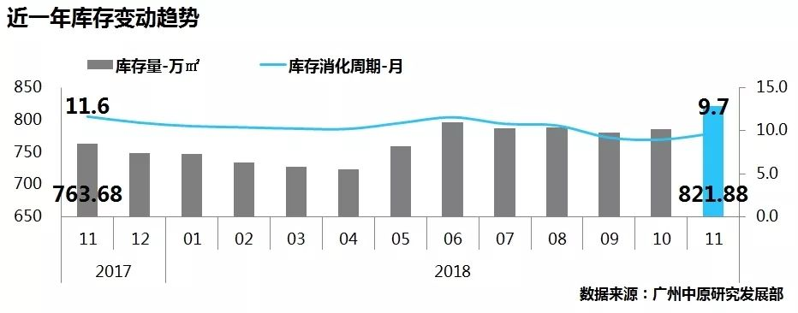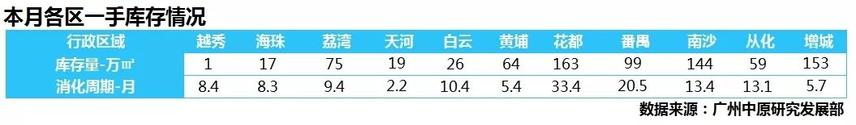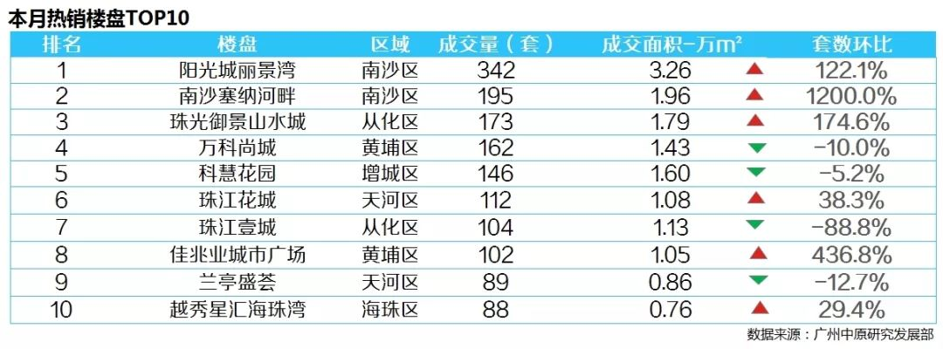

一手商业：市场供应放缓，商、写成交上扬公寓跌
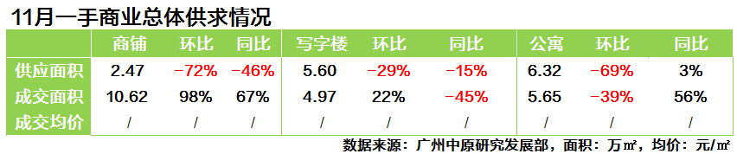
11月商办物业市场新增供应纷纷放缓，三类物业市场供应量环比皆呈现跌势，分别新增供应2.47万㎡、5.6万㎡、6.32万㎡，环比分别下跌72%、29%、69%，其中商铺、写字楼两物业更是环比、同比双双下跌。
11月商铺市场成交高位，环比、同比分别上升98%、67%，市场需求保持，批量成交贡献助推市场保持上个月升势。
写字楼公寓市场皆与上月走势相反。止住连续2个月市场低走态势，本月写字楼市场成交量回升至4.97万㎡，环比上升22%，单个项目批量成交撑市，仍难言整体回暖。多区项目成交减少，11月公寓市场整体共计成交1047套5.65万㎡，成交面积环比下跌39%，批量成交及大宗交易项目减少。
一手商铺、写字楼：底商继续受捧，写字楼靠个别项目支撑
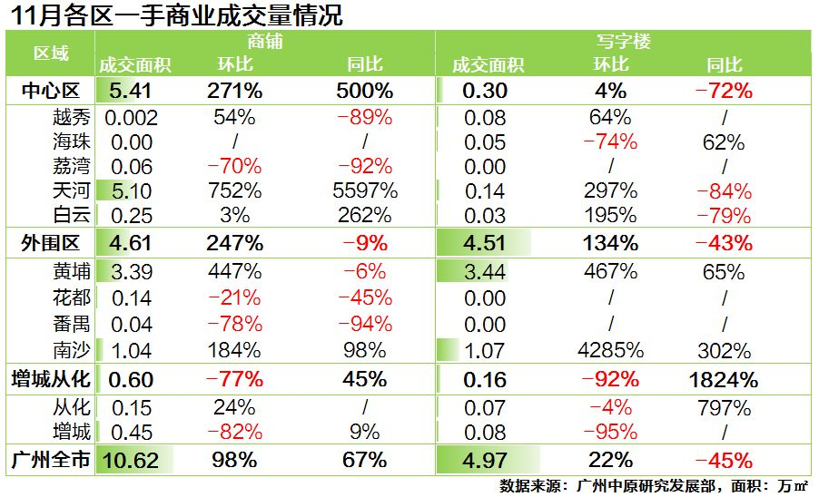
11月一手商铺市场整体成交10.67万㎡，，较10月成交接近翻倍，多区收获成交贡献。其中，天河、黄埔两区成交突出撑市，在两区贡献下，中心区、外围区本月整体成交环比呈现升势，成交面积分别为5.41万㎡、4.61万㎡，占比分别为51%、43%。天河区金融城保利金融大都汇两栋写字楼底商集中网签，分别贡献2.42万㎡、2.28万㎡，此应为整体延后网签；中心区整体成交虽上扬，但除天河区批量成交5.1万㎡外，其他各区成交仍较低，成交量介于0.01-0.3万㎡之间，延续上个月市场低迷走势，突出成交案例继续缺席。
黄埔区壹品EPark项目本月同样贡献批量网签，其3.08万㎡底商集中网签；南沙城等多个项目不俗成交，助推南沙整体成交量达到1.04万㎡，黄埔、南沙两区也是本周外围区唯一环比上扬区域。花都、番禺、增城本月成交量均低于0.5万㎡，成交环比分别较10月下跌21%、78%、82%，不过从化依靠社区铺贡献，较上月上升24%。
11月商铺市场成交，底商与社区铺成交占比分别为87%、13%，底商占比较上月增长三十五个百分点，成交达9.23万㎡，环比上升233%。本月热销TOP5项目中，全部为底层商铺项目，其中壹品EPARK、保利项目均为批量网签，应属项目整体确权；此外，南沙城、万科云城米酷分别贡献0.4万㎡、0.26万㎡位居前列。
本月商铺市场成交进一步走高，底商表现继续突出，中心区、外围区项目均受到关注，近期整体投资氛围延续。
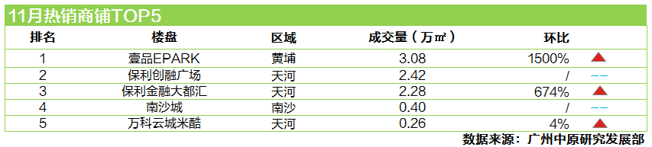
11月写字楼市场成交回升，成交量环比上升22%至4.97万㎡，个别项目突出成交撑市。本月外围区项目继续撑市，外围四区共计成交4.51万㎡，占比高达91%，成交量及市场占比均较上个月大幅上升。中心区保持近期平稳走势，整体成交0.3万㎡，环比微幅上升4%；增城从化成交锐减22%，整体共计成交0.16万㎡。
本月热销项目同样主要来自外围，其中黄埔壹品EPARK项目多栋栋近3.24万㎡批量成交，位居本月成交榜首，也受到国企的青睐。此外，南沙项目同样收获不错市场关注，金茂湾、明珠湾开发大厦分别贡献0.67万㎡、0.3万㎡紧随其后，其中有单层成交案例。此外，其他项目成交较为零星，无突出成交案例。
本月虽止住上月跌势，但更多依靠单个项目批量贡献，除此外无太多突出表现项目，近期低位走势仍未完全逆转，受限于市场供应稀缺以及可售量减少因素，预计近期市场走势仍将延续。
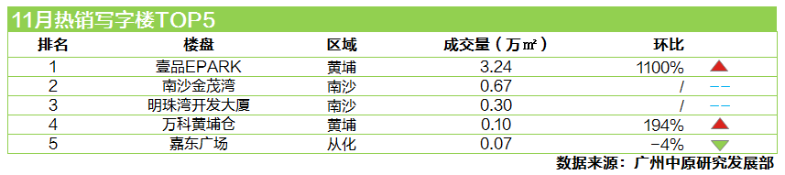
一手公寓：多区成交下跌 市场稍有放缓
止住连续2个月升势，11月公寓市场成交放缓，整体共计成交1047套5.65万㎡，成交面积环比下跌39%，多个区域成交录得下跌。
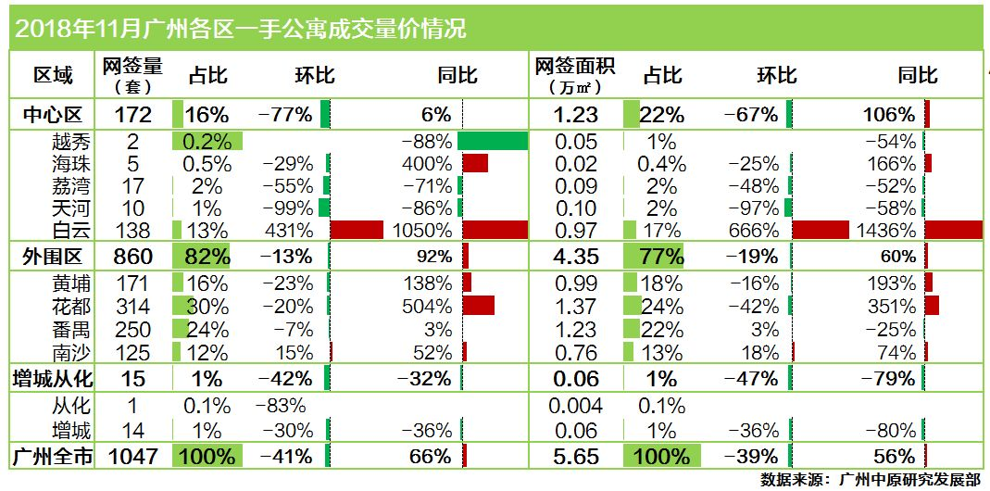
本月外围四区整体贡献860套4.35万㎡，成交面积环比下跌19%，连续两周下跌，成交占比则回升至82%的高位。外围四区成交量继续破百套，不过黄埔、花都、番禺三区成交下跌，本月分别成交171套、314套、250套，环比分别下跌23%、20%、7%；南沙区共计成交125套，较10月上升15%，是外围区唯一成交环比上升区域，不过贡献项目及可售量依旧稀少，整体成交量占比仅12%。
本月中心区整体成交大幅下跌，环比下跌77%至172套，成交占比也跌至16%的低位。白云区依靠单个项目批量成交撑市，共计成交138套，较上个月大幅上升431%，此外，其他各区成交平平，仅两位数成交，其中海珠、荔湾、天河三区更是录得环比29%、55%、99%的跌幅。增城区、从化两区继续依靠单个项目零星成交。
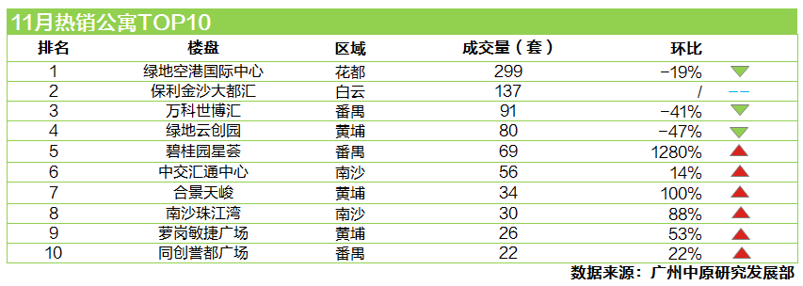
11月花都绿地空港国际中心继续批量成交299套，贡献来自多栋成交，其中包括多宗整层成交案例。白云区金沙洲保利金沙大都汇项目10月底开盘热销受捧，网签集中在11月体现，本月共计成交137套，其中大部分为LOFT户型，成交均价2.3万元/㎡。番禺本月继续有多个项目持续成交，万科世博汇、碧桂园星荟、同创誉都分别成交91套、69套、22套，其中万科世博汇项目继续录得多宗整层交易。黄埔区中新知识城板块绿地云创园项目本月继续收获批量成交80套，主力户型仍是近期主推的43-55㎡。
本月多个区域成交放缓，批量成交及整层交易案例同样减少，不过市场仍旧保持多个项目供应入市，预计会在近期收获市场的关注。
注：本文数据月度统计周期，如无特别说明，均按“阳光家缘”统计口径，即上月26日至本月25日。

